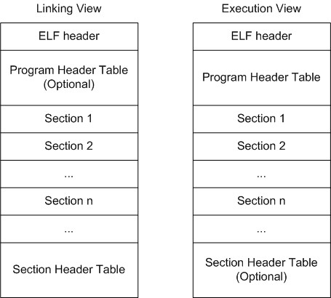

图：ELF View（Execution View v.s. Linking View）
Linking view 指的是经由 assembler 或 linkage editor 编译过，可被 CPU 执行的格式，也就是储存在储存装置上的程式格式（stored programs）。Execution view 指的是由 loader 载入后，程式执行时的格式，也就是存在于记忆体上的程式格式（process）。
当载入器（loader）将程式载入记忆体后，object file 就会是 execution view 的格式。

